 | Министерство науки и высшего образования Российской Федерации  Федеральное государственное бюджетное образовательное учреждение  высшего образования  «Московский государственный технический университет  имени Н.Э. Баумана  (национальный исследовательский университет)»  (МГТУ им. Н.Э. Баумана)

ФАКУЛЬТЕТ ___________________________________________________________________

КАФЕДРА ______________________________________________________________________

РАСЧЕТНО-ПОЯСНИТЕЛЬНАЯ ЗАПИСКА

К НАУЧНО-ИССЛЕДОВАТЕЛЬСКОЙ РАБОТЕ

НА ТЕМУ:
________Автоматизированная система___________ коммуникации сотрудников предприятия__________
_______________________________________________
_______________________________________________
_______________________________________________
_______________________________________________

Студент ___ИУ5-32М____ _________________ _И.И. Олейников____
(Группа) (Подпись, дата) (И.О.Фамилия)

Руководитель _________________ ___Ю.Е. Гапанюк___
(Подпись, дата) (И.О.Фамилия)

Консультант _________________ ____________________
(Подпись, дата) (И.О.Фамилия)

2024 г.

Министерство науки и высшего образования Российской Федерации
Федеральное государственное бюджетное образовательное учреждение
высшего образования
«Московский государственный технический университет имени Н.Э. Баумана
(национальный исследовательский университет)»
(МГТУ им. Н.Э. Баумана)

УТВЕРЖДАЮ
Заведующий кафедрой __________
(Индекс)
______________ _______________
(И.О.Фамилия)
« _____ » ____________ 20 ____ г.

ЗАДАНИЕ
на выполнение научно-исследовательской работы

по теме _________ Автоматизированная система коммуникации сотрудников предприятия__

________________________________________________________________________________

________________________________________________________________________________

Студент группы ____ИУ5-32М____

____________________________Олейников Илья Игоревич___________________________
(Фамилия, имя, отчество)

Направленность НИР (учебная, исследовательская, практическая, производственная, др.)
________________________________________________________________________________
Источник тематики (кафедра, предприятие, НИР) _____________________________________

График выполнения НИР: 25% к ___ нед., 50% к ___ нед., 75% к __ нед., 100% к ___ нед.

Техническое задание ____________________________________________________________
_______________________________________________________________________________
_______________________________________________________________________________
_______________________________________________________________________________
_______________________________________________________________________________
Оформление научно-исследовательской работы:

Расчетно-пояснительная записка на _____ листах формата А4.
Перечень графического (иллюстративного) материала (чертежи, плакаты, слайды и т.п.)
_______________________________________________________________________________
_______________________________________________________________________________
_______________________________________________________________________________
_______________________________________________________________________________

Дата выдачи задания « ___ » ____________ 20__ г.

Руководитель НИР _________________ ____ Ю.Е. Гапанюк_
(Подпись, дата) (И.О.Фамилия)
Студент _________________ ___ И.И. Олейников
(Подпись, дата) (И.О.Фамилия)

Примечание: Задание оформляется в двух экземплярах: один выдается студенту, второй хранится на кафедре.
Содержание

Введение 5
1 Обзор методов распознавания речи 9
1.1 Биологические особенности распознавания речи 9
1.2 Выделение признаков 12
1.2.1 MFCC 12
1.2.2 LPC метод 13
1.2.3 PLP метод 14
1.2.4 LSF метод 16
1.2.5 LPCC 16
1.2.6 DWT 17
1.2.7 Сводная таблица для методов выделения признаков. 17
1.3 Структура АСР 20
1.4 Акустические модели 20
1.5 Глубокие нейронные сети 22
1.6 Метрики 24
1.7 Современные проблемы обработки звука и речи 24
1.8 Применение анализа звуковых сообщений и речи в них 24
2 Инструменты анализа речи 26
3 Наборы данных 29
Заключение 31
Литература 32

Введение
Вертикальная коммуникация является одним из ключевых элементов успешной работы любой организации. Однако, в условиях быстро меняющегося мира и увеличения количества информации, традиционные методы коммуникации становятся все менее эффективными. В этой связи, автоматизированные системы для вертикальной коммуникации приобретают все большую значимость.
Автоматизированные системы позволяют значительно упростить и ускорить процесс коммуникации внутри организации, что в свою очередь повышает эффективность работы и улучшает качество принимаемых решений. Такие системы могут быть использованы для обмена информацией между различными отделами и подразделениями, а также для координации действий сотрудников.
Одной из главных задач автоматизированной системы для вертикальной коммуникации является обеспечение быстрой, надежной и безопасной передачи информации. Для этого используются различные технологии, такие как электронная почта, мгновенные сообщения, видеоконференции и другие.
Кроме того, автоматизированные системы могут использоваться для анализа и обработки больших объемов информации, что позволяет выявлять проблемы и находить новые возможности для развития организации.
В целом, автоматизированные системы для вертикальной коммуникации являются важным инструментом для успешной работы любой компании. Они позволяют улучшить коммуникацию между сотрудниками, повысить эффективность работы и улучшить качество принимаемых решений.

Анализ предметной области:

1.1 Коммуникация
Коммуникацией принято называть самые разнообразные формы передачи информации. Коммуникация представляет собой сложный многокомпонентный процесс. Основными его компонентами являются:
1. субъекты коммуникационного процесса – отправитель и получатель сообщения (коммуникатор и реципиент);
2. средства коммуникации – код, используемый для передачи информации в знаковой форме (слова, графики, и т.п.), а также каналы, по которым передается сообщение от коммуникатора к реципиенту (письмо, телефон, и т.п.); 3. предмет коммуникации (какое-то явление, событие и т.п.) и отображающее его сообщение (отчет, доклад, выговор и т.д.); 4. эффекты коммуникации – выраженные в изменении внутреннего состояния субъектов коммуникационного процесса, в их взаимоотношениях или в их действиях последствия коммуникации. Именно посредством коммуникации осуществляется управление, поэтому она представляет в добавление ко всему сказанному и социальный механизм, с помощью которого возникает и реализуется власть в обществе и коллективе [3].
Коммуникация бывает формальной и неформальной. Формальная коммуникация — это коммуникация, которая определяются организационной структурой предприятия, взаимосвязью уровней управления и функциональных отделов. Неформальная - информационный обмен совершается между сотрудниками организации вне связи с их производственными обязанностями и местом в организационной иерархии.
Неформальные коммуникации в организации могут охватывать целый набор связей — от бытовых до связей, касающихся производственных процессов, кадровых перестановок и т. п. Часто эти отношения называют «слухами», имеющими, как правило, неточный характер.
Что касается деловой среды, тут принято выделять вертикальные и горизонтальные коммуникации. Каждая из них отличается своими особенностями, характерными чертами взаимодействия участников.
Вертикальная коммуникация чаще всего рассматривается как коммуникация между людьми, стоящими на различных ступеньках социальной иерархии, это коммуникация субординации. Наиболее распространенный пример вертикальной коммуникации — это коммуникация между начальником и подчиненным. Вертикальная коммуникация разделяется на две разновидности:
- между отделами, подразделениями, цехами, находящимися на различных иерархических уровнях в компании;
- непосредственно между подчиненными и руководящим корпусом.
Передача информации тут доступна в двух формах - по нисходящей линии (иерархическая) и по восходящей (обратная). Представим их конкретно.
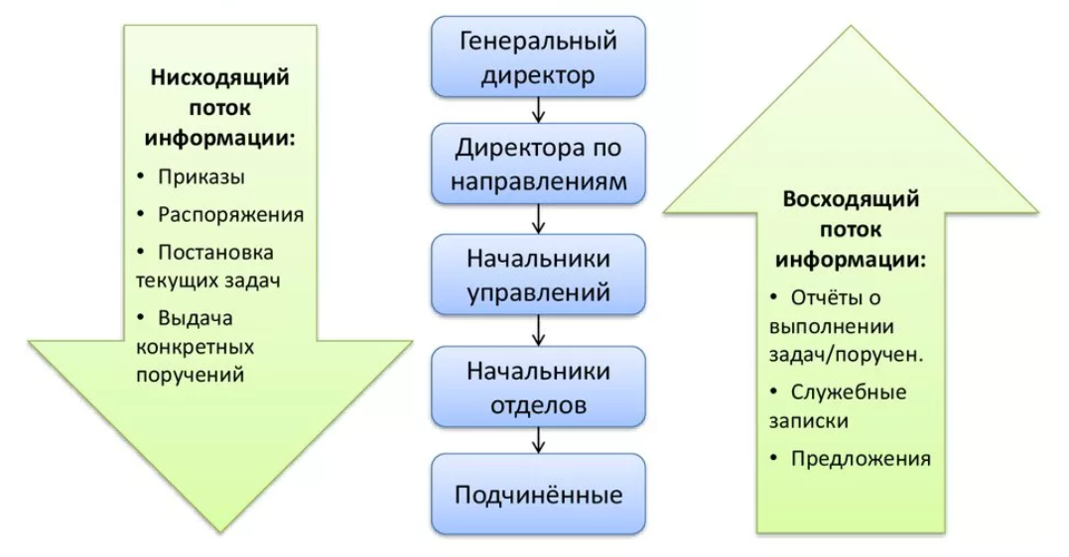
Рисунок 1- Вертикальные каналы коммуникации
Группа «сверху-вниз» - информация будет поступать от высших уровней иерархии к нижним. То есть от начальника к его подчиненным, «Снизу-вверх» - от подчиненных к начальнику. Вторая группа наиболее интересна, т.к. зачастую в компании ей уделяется мало внимания, что влечет за собой непонимание руководителями своих подчиненных.
Восходящие коммуникации в административном дискурсе – особый тип коммуникаций, осуществляемый по направлению «подчиненный – руководитель», и отличающаяся уважительно- подчинительно-манипулятивным характером общения и выполняющая несколько функций, которые объединены основным признаком – сообщение разного рода информации. Восходящие коммуникации выполняют несколько функций, к ним мы относим следующие:
1) оповестительная (в форме сообщений, сведений, предложений, докладных записок). Необходимо ответить, что восходящие вертикальные коммуникативные потоки страдают фальсифицированными ошибками участников коммуникативного процесса, что приводит к образованию зоны отчуждения между руководителем и подчиненными. Нижележащие уровни коммуникации, как правило, не преследуют своих корыстных целей, но редко заинтересованы в объективности, передаваемой выше информации. Наиболее типичным является предоставление вышестоящему должностному лицу информации, благоприятной по форме и содержанию как для адресата, так и для отправителя;
2) отчетная (подчиненные докладывают о положении дел и выполненных заданиях в форме отчетов, докладов, акты):

1.2 Автоматизированная система
Автоматизированная система для горизонтальной коммуникации - это компьютерная программа или веб-приложение, которое позволяет пользователям обмениваться сообщениями и информацией в режиме реального времени. Она может быть использована для различных целей, включая общение с друзьями, коллегами, партнерами по бизнесу и т.д.
Автоматизированная система для коммуникации может включать в себя следующие функции:
1. Обмен сообщениями: пользователи могут отправлять друг другу текстовые сообщения, фотографии, видео и другие файлы.
2. Голосовые и видеозвонки: пользователи могут совершать голосовые и видеозвонки друг другу, чтобы общаться в режиме реального времени.
3. Групповые чаты: пользователи могут создавать группы и общаться с несколькими людьми одновременно.
4. Интеграция с социальными сетями: система может интегрироваться с популярными социальными сетями, такими как Facebook, Twitter, Instagram и др., чтобы пользователи могли обмениваться сообщениями, фотографиями и другими материалами через эти платформы.
5. Поддержка различных устройств: система может работать на различных устройствах, таких как компьютеры, ноутбуки, смартфоны и планшеты, что делает ее доступной для широкого круга пользователей.
6. Безопасность: система обеспечивает безопасность данных пользователей, используя шифрование и другие меры защиты.
7. Аналитика: система может собирать данные о пользователях и их активности, чтобы предоставлять им персонализированные рекомендации и советы.
8. Интеграция с другими приложениями: система может быть интегрирована с другими приложениями, такими как CRM-системы, системы управления проектами и т.д., чтобы облегчить работу пользователей и улучшить их производительность.
В целом, автоматизированная система горизонтальной коммуникации является удобным и эффективным инструментом для общения и совместной работы в онлайн-среде.

Анализ аналогов
Аналогов автоматизированной системы для вертикальной коммуникации достаточно много, и каждый из них имеет свои преимущества и недостатки. Рассмотрим некоторые из них:
A. Salesforce — это облачная платформа для управления взаимоотношениями с клиентами (CRM). Она объединяет продажи, маркетинг, сервисное обслуживание и аналитику в единую систему, обеспечивающую централизованное управление клиентской базой и улучшение взаимодействия с клиентами. Salesforce предлагает широкий спектр функций и инструментов, которые помогают компаниям повышать эффективность своих бизнес-процессов, улучшать коммуникации с клиентами, повышать конверсию и управлять проектами. Они включают в себя:
1. Sales Cloud - модуль управления продажами, который позволяет организовать весь процесс продаж, начиная от управления лидами и заканчивая заключением сделок.
2. Service Cloud - модуль управления сервисным обслуживанием, который помогает компаниям улучшить качество и скорость своего обслуживания клиентов.
3. Marketing Cloud - модуль управления маркетинговыми кампаниями, который позволяет создавать, запускать и отслеживать эффективность маркетинговых кампаний.
4. Commerce Cloud - модуль управления электронной коммерцией, который помогает компаниям создавать и управлять интернет-магазинами.
5. Community Cloud - модуль управления сообществом клиентов, который позволяет создавать приватные и общедоступные онлайн-сообщества, улучшать общение с клиентами и повышать лояльность.
6. Analytics Cloud - модуль аналитики, который предоставляет возможность анализировать данные о клиентах и бизнесе для выявления тенденций, перспектив и проблем.
Salesforce - это гибкая и масштабируемая CRM-платформа, которая может быть интегрирована с другими бизнес-приложениями и технологиями для более эффективного управления бизнесом и удовлетворения потребностей клиентов.
B. HubSpot - это программное обеспечение, которое предназначено для управления маркетинговыми и продажными активностями. Оно представляет собой интегрированную платформу, которая объединяет в себе несколько инструментов для решения различных задач. Основные возможности HubSpot:
1. Управление контактами: HubSpot позволяет создавать и управлять базой контактов, а также отслеживать их действия на сайте и в социальных сетях.
2. Создание и оптимизация контента: в HubSpot есть инструменты для создания и оптимизации контента, который поможет улучшить поисковой оптимизации и привлечь больше трафика на сайт.
3. Email-маркетинг: HubSpot позволяет создавать и отправлять email-рассылки, а также автоматизировать процессы.
4. Аналитика: в HubSpot встроен инструмент для анализа результатов маркетинговых кампаний и продажных активностей
5. CRM-система: HubSpot имеет собственную CRM-систему, которая позволяет управлять продажами и процессом взаимодействия с клиентами.
6. Интеграция с социальными сетями: в HubSpot есть возможность интегрировать личные аккаунты в социальных сетях, что помогает управлять своими активностями в социальных медиа.
Программа HubSpot доступна как для малых, так и для больших компаний, и является особенно полезной для тех, кто заинтересован в увеличении числа своих лидов, улучшении взаимодействия с клиентами, повышении продаж и улучшении результатов маркетинговых кампаний.
C. Zoho - это облачная платформа для различных бизнес-приложений, которая обеспечивает множество решений для управления клиентами, финансами, проектами, ресурсами и другими видами бизнес-данных. Эта платформа предоставляет полный набор инструментов для малого бизнеса и корпоративных компаний.
Zoho CRM — это один из самых популярных продуктов в платформе Zoho. Он предоставляет решения для управления контактами с клиентами, продажами, маркетингом и аналитикой. С помощью Zoho CRM вы можете увидеть всю информацию о своих клиентах в одном месте и использовать эту информацию для повышения эффективности работы своей команды продаж.
Zoho Books — это бухгалтерская программа, предоставляющая решения для управления финансами, счетами, платежами и налогами вашей компании. С помощью Zoho Books вы можете подключиться к своим банковским счетам и кредитным картам, создавать счета-фактуры и вести бухгалтерский учет.
Zoho Projects — это облачная система управления проектами, которая предоставляет такие функции, как установка задач, управление расписанием, ведение бюджета, контроль над ресурсами, совместная работа и мониторинг продвижения проектов. С помощью Zoho Projects вы можете легко организовать свою команду и управлять проектами из любого места.
Другие приложения в платформе Zoho включают Zoho Inventory для управления запасами, Zoho Desk для поддержки клиентов, Zoho HR для управления ресурсами, Zoho Meeting для онлайн-встреч и Zoho Forms для создания онлайн-опросов и форм. Одним из главных преимуществ платформы Zoho является то, что она является облачной и легко интегрируется с другими облачными приложениями, такими как Google Apps, Microsoft Office и Dropbox. Кроме того, Zoho предоставляет доступ к API, что позволяет разработчикам создавать свои собственные интеграции и настраивать приложения под свои нужды.
D. Microsoft Dynamics CRM - это полный набор приложений и инструментов для управления взаимоотношениями с клиентами и продажами, доступный в облачной и локальной версиях. Особенности программы включают в себя:
1. Управление продажами: интегрированные системы управления контактами клиента (CRM) позволяют предсказывать потенциальную выручку, разрабатывать стратегии продаж и оптимизировать управление персоналом.
2. Маркетинговый автоматизм: автоматизация маркетинговых кампаний позволяет анализировать эффективность компаний, проводимых для продаж и управлять списками потенциальных клиентов.
3. Управление проектами: модуль управления проектами позволяет организовывать, контролировать и мониторить выполнение задач в режиме реального времени, учитывая сроки и стоимость.
4. Анализ данных: мощные инструменты анализа данных помогают выявлять тренды и отслеживать показатели бизнеса. Аналитические функции позволяют изменять захотенные параметры, строить отчеты и графики в любом масштабе.
5. Мобильные приложения: Microsoft Dynamics CRM обеспечивает мобильный доступ к системе CRM через поддержку приложений для iPhone, iPad и Android-устройств.
В целом, Microsoft Dynamics CRM предоставляет комплексное решение для управления клиентским опытом, которое можно настроить на индивидуальные требования бизнес-процессов, приводя к более эффективному управлению взаимоотношениями с клиентами.
E. Oracle Siebel CRM – это программное обеспечение, разработанное для управления взаимоотношениями с клиентами. Оно помогает компаниям автоматизировать и оптимизировать свои процессы продаж, маркетинга и обслуживания клиентов.
Oracle Siebel CRM обладает широким спектром функциональных возможностей, включая:
1. Управление продажами, включая управление процессами продаж, управление лидами, контактами и возможностями, создание прогнозов продаж и отчетов.

2. Управление маркетингом, включая управление кампаниями, маркетинговыми исследованиями, автоматическим сбором и анализом данных о клиентах, а также отчетностью и аналитикой маркетинга.
3. Управление обслуживанием клиентов, включая управление запросами, решением проблем и обращениями клиентов, управление сервисными контрактами, гарантийным обслуживанием и техподдержкой.
4. Управление аналитикой, включая анализ продаж, маркетинга и обслуживания клиентов, дашборды, аналитику производительности и анализ конкурентной среды.
5. Мобильное управление клиентами, позволяющее работать с клиентами в любом месте и в любое время, включая синхронизацию данных, доступ к информации о клиентах и возможность управления процессами продаж, маркетинга и обслуживания клиентов.
Oracle Siebel CRM может быть локально установлен на сервер в сети предприятия или размещен в облаке. Он также поддерживает интеграцию с другими системами, включая ERP, HR и системы управления проектами.
В целом, Oracle Siebel CRM – это мощное и гибкое решение, которое помогает компаниям эффективно управлять своими взаимоотношениями с клиентами и повысить уровень удовлетворенности клиентов и доходы предприятия.

Каждая из этих систем имеет свои особенности и предназначена для разных типов компаний и бизнес-процессов. При выборе автоматизированной системы вертикальной коммуникации необходимо учитывать потребности своей компании и ее особенности, а также стоимость и функциональность каждой из систем.

Анализ стека технологий
Веб-приложения можно разделить на несколько типов, в зависимости от разных сочетаний его основных составляющих:
Backend (бэкенд или серверная часть приложения) работает на удаленном компьютере, который может находиться где угодно. Она может быть написана на разных языках программирования: PHP, Python, Ruby, C# и других. Если создавать приложение используя только серверную часть, то в результате любых переходов между разделами, отправок форм, обновления данных, сервером будет генерироваться новый HTML-файл и страница в браузере будет перезагружаться.
Frontend (фронтенд или клиентская часть приложения) выполняется в браузере пользователя. Эта часть написана на языке программирования Javascript. Приложение может состоять только из клиентской части, если не требуется хранить данные пользователя дольше одной сессии. Это могут быть, например, фоторедакторы или простые игрушки.

3.1 Сравнение наиболее популярных технологий для разработки браузерной frontend части веб-приложения
React — это JavaScript-фреймворк, который используется для создания пользовательских интерфейсов (UI) в веб-приложениях. Он позволяет создавать компоненты пользовательского интерфейса, которые могут быть повторно использованы в разных частях приложения.
Основные принципы React:
1. Компоненты - React основывается на концепции компонентов. Компонент представляет собой блок кода, который может быть использован в других частях приложения. Компоненты могут содержать состояние, логику и функции, которые управляют отображением данных.
2. Виртуальное DOM - React использует виртуальный DOM для отображения изменений в компонентах. В отличие от обычного DOM, виртуальный DOM не обновляет реальный DOM, а только обновляет представление. Это позволяет React выполнять только те изменения, которые необходимы, что ускоряет работу приложения.
3. JSX - React позволяет использовать HTML-синтаксис в JavaScript-коде. Это называется JSX и позволяет писать компоненты на HTML-подобном языке.
4. Реактивный подход - React использует реактивный подход для управления состоянием компонентов. Это означает, что состояние компонентов меняется только при необходимости, а не при каждом изменении данных. Это делает React более эффективным и быстрым.
5. Жизненный цикл компонентов - React имеет жизненный цикл компонентов, который определяет, как компоненты создаются, используются и уничтожаются. Это позволяет управлять состоянием компонентов и выполнять логику в определенных точках жизненного цикла.
6. Интерфейсы - React поддерживает интерфейсы и типы данных, что позволяет более строго определять состояние компонентов и предотвращать ошибки при использовании компонентов.
7. События - React позволяет обрабатывать события, такие как клики, изменения полей и другие, в компонентах и передавать данные между компонентами.
8. Реакция на изменения - React реагирует на изменения в компонентах, таких как изменение состояния, добавление или удаление элементов и т.д. Это позволяет приложениям быть более отзывчивыми и гибкими.
Плюсы React.js:
1. Простота и гибкость: React.js предоставляет простой и понятный синтаксис, который позволяет создавать сложные пользовательские интерфейсы без необходимости знать сложные концепции программирования.
2. Быстрота разработки: React.js позволяет быстро создавать пользовательские интерфейсы благодаря использованию компонентов и виртуального DOM.
3. Возможность повторного использования кода: React.js поддерживает компоненты, которые могут быть использованы в разных частях приложения. Это позволяет уменьшить количество кода и ускорить разработку.
4. Поддержка различных технологий: React.js может работать с различными технологиями, такими как Redux, Flux, MobX и другими.
5. Кросс-браузерность: React.js обеспечивает кросс-браузерную совместимость, что позволяет разрабатывать приложения, которые будут работать на разных устройствах и браузерах.
Минусы React.js:
1. Сложность обучения: React.js имеет свой собственный синтаксис и концепции, которые могут потребовать времени на изучение.
2. Сложность отладки: React.js использует виртуальную модель DOM, что может затруднить отладку ошибок.
3. Проблемы с производительностью: React.js не является самым быстрым JavaScript-фреймворком, и может быть медленным для больших приложений.
4. Ограничения по безопасности: React.js является открытым исходным кодом, что означает, что он может подвергаться атакам хакеров и уязвимостям безопасности.

Node.js — это JavaScript-фреймворк, который позволяет запускать JavaScript-код на стороне сервера. Он предоставляет разработчикам возможность создавать серверные приложения, которые могут обрабатывать запросы от клиентов и выполнять различные операции на сервере.
Node.js был создан в 2009 году и с тех пор стал очень популярным среди разработчиков. Он имеет множество преимуществ по сравнению с другими серверными технологиями, такими как Ruby on Rails или Python.
Основные преимущества Node.js:
- Кроссплатформенность: Node.js может работать на различных операционных системах, включая Windows, Linux и macOS.
- Легкость использования: Node.js имеет простой и понятный синтаксис, который позволяет разработчикам быстро писать и тестировать код.
- Быстродействие: Node.js обеспечивает высокую производительность, что позволяет создавать быстрые и отзывчивые веб-приложения.
- Модульность: Node.js поддерживает модули, которые позволяют разработчикам легко подключать и использовать сторонние библиотеки.
- Интеграция с JavaScript: Node.js тесно интегрирован с JavaScript, что позволяет разработчикам использовать его в своих проектах.
Кроме того, Node.js предоставляет множество инструментов для разработки веб-приложений, таких как Express, Koa, Connect и другие. Эти инструменты упрощают создание серверных приложений и позволяют разработчикам сосредоточиться на написании кода, а не на настройке окружения.
В целом, Node.js является мощной и удобной технологией для создания серверных приложений. Он позволяет разработчикам создавать быстрые, отзывчивые и масштабируемые веб-приложения, которые могут быть использованы на различных платформах.
Плюсы:
1. Высокая производительность: Node.js является однопоточным, что означает, что он может обрабатывать большое количество запросов одновременно. Это позволяет создавать быстрые и надежные веб-приложения.
2. Легкость использования: Node.js имеет простой синтаксис, что делает его легким в использовании для новичков.
3. Открытый исходный код: Node.js распространяется под лицензией MIT, что означает свободный доступ к исходному коду.
4. Большое сообщество: Существует огромное количество библиотек и инструментов, созданных для Node.js, что обеспечивает широкое разнообразие возможностей для разработчиков.
5. Кроссплатформенность: Node.js может работать на различных операционных системах, таких как Windows, macOS и Linux.
6. Возможность запуска на сервере: Благодаря своей высокой производительности и возможности запуска на серверной платформе, Node.js отлично подходит для создания высоконагруженных веб-приложений.
Минусы:
1. Сложность разработки: Node.js требует глубокого понимания JavaScript-фреймворков, таких как Express.js или Koa.js.
2. Отсутствие поддержки от производителей браузеров: JavaScript-код, написанный на Node.js, не поддерживается производителями браузеров, что может привести к проблемам совместимости.
3. Ограниченные возможности для разработки настольных приложений: Node.js не поддерживает создание полноценных настольных приложений.
4. Зависимость от сторонних библиотек: Поскольку Node.js использует JavaScript, он зависит от сторонних библиотек, таких как jQuery или React, чтобы обеспечить функциональность.
5. Проблемы с безопасностью: Некоторые уязвимости в Node.js могут быть использованы злоумышленниками для получения доступа к системе.

Vue.js — это JavaScript-фреймворк с открытым исходным кодом, который используется для создания пользовательских интерфейсов. Он предоставляет множество функций и инструментов для разработки динамических и интерактивных веб-приложений.
Vue.js основан на концепции компонентов, которые представляют собой блоки кода, содержащие HTML, CSS и JavaScript. Компоненты могут быть использованы повторно в разных частях приложения и легко расширяются, и настраиваются.
Основные преимущества Vue.js включают:
1. Простота использования: Vue.js имеет простой и понятный синтаксис, что делает его легким для изучения и использования.
2. Быстрая разработка: Vue.js позволяет быстро создавать и разрабатывать веб-приложения, благодаря своей гибкости и простоте.
3. Интерактивность: Vue.js предоставляет возможности для создания интерактивных и динамических веб-приложений, таких как формы, календари, карты и т.д.
4. Поддержка разработчиков: Vue.js поддерживает большое сообщество разработчиков, включая множество библиотек и плагинов, которые могут помочь в создании более сложных и функциональных приложений.
5. Совместимость: Vue.js совместим со многими популярными технологиями, такими как Bootstrap, jQuery и AngularJS.
6. Кросс-браузерность: Vue.js обеспечивает кросс-браузерную совместимость, позволяя создавать приложения, которые работают во всех современных браузерах.
7. Гибкость: Vue.js обладает гибкостью в настройке и расширении, что позволяет создавать приложения, адаптированные под конкретные требования и задачи.
8. Тестирование: Vue.js может быть легко протестирован с помощью инструментов тестирования, таких как Jest и Mocha.
9. Поддержка: Vue.js поддерживается многими компаниями, включая Google, Facebook, Twitter и другие.
10. Безопасность: Vue.js обеспечивает безопасность веб-приложений благодаря использованию шифрования, проверки входных данных и других механизмов безопасности.
Плюсы Vue.js:
1. Простота использования: Vue.js имеет простой и понятный синтаксис, который легко освоить. Это делает его идеальным выбором для новичков в JavaScript.
2. Быстрый рендеринг: Vue.js использует виртуальный DOM, который позволяет быстро и эффективно обновлять данные на странице. Это приводит к более быстрой загрузке и обновлению страниц.
3. Гибкость: Vue.js предоставляет множество возможностей для настройки и расширения вашего приложения. Вы можете создавать свои собственные компоненты и использовать их в различных частях вашего приложения.
4. Поддержка сторонних библиотек: Vue.js поддерживает интеграцию с многими сторонними библиотеками, такими как Vuex, Vue Router и другими. Это позволяет вам использовать готовые решения и повысить производительность вашего проекта.
5. Документация: Vue.js имеет отличную документацию, которая поможет вам быстро освоить фреймворк и начать разработку.
Минусы Vue.js:
1. Нестабильность: Vue.js все еще находится в стадии разработки и может быть подвержен ошибкам и нестабильности. Это может привести к проблемам в работе вашего приложения.
2. Ограниченная поддержка браузеров: Vue.js не поддерживается во всех браузерах, что может вызвать проблемы совместимости.
3. Высокие требования к ресурсам: Vue.js может потреблять больше ресурсов, чем другие фреймворки, такие как React. Это может быть проблемой для проектов с ограниченными ресурсами.
4. Некоторый уровень сложности: Vue.js требует некоторого уровня опыта в JavaScript и HTML/CSS, чтобы эффективно использовать все его возможности.

Из предложенных вариантов для разработки frontend части приложения был выбран React js, одной из причин, этого является его гибкость и удобство. React позволяет легко создавать компоненты пользовательского интерфейса и управлять ими, что упрощает разработку и поддержку приложения. Кроме того, React имеет большое сообщество разработчиков и множество библиотек и инструментов, которые помогают ускорить процесс разработки и улучшить качество кода.

3.2 Сравнение наиболее популярных технологий для разработки backend части веб-приложения
Django - это фреймворк для веб-разработки на языке Python, который предоставляет широкий набор инструментов для создания веб-приложений. Он был разработан в 2004 году и с тех пор стал одним из самых популярных фреймворков для веб-разработки.
Основные преимущества Django включают в себя:
- Простота использования: Django предоставляет простой и понятный синтаксис, который позволяет разработчикам быстро создавать веб-приложения.
- Гибкость: Django позволяет создавать приложения любого масштаба, от простых сайтов до сложных веб-порталов.
- Модульность: Django построен на основе модульной архитектуры, что позволяет легко добавлять новые функции и возможности в приложение.
- Безопасность: Django имеет встроенные механизмы безопасности, такие как защита от SQL-инъекций и CSRF-атак.
- Интеграция с другими технологиями: Django поддерживает интеграцию с различными инструментами и технологиями, такими как базы данных, кэширование, аутентификация и авторизация.
В целом, Django является мощным и гибким инструментом для создания веб-приложений на Python, который обеспечивает высокую производительность, безопасность и удобство использования.

Flask — это веб-фреймворк для Python, предназначенный для создания веб-приложений и API. Он предоставляет простой и удобный интерфейс для разработки веб-приложений, а также имеет множество дополнительных функций, таких как поддержка маршрутизации, шаблонизации, обработки ошибок и т.д.
Flask предоставляет множество функций для работы с базами данных, обработки форм, аутентификации пользователей и многое другое. Он также имеет богатый набор инструментов для тестирования и отладки веб-приложений.
Одним из главных преимуществ Flask является его скорость. Он обеспечивает быструю обработку запросов и быстрое время отклика, что делает его идеальным выбором для создания веб-серверов с высокой нагрузкой.
В целом, Flask является мощным инструментом для разработки веб-приложений на Python и может быть использован для создания различных типов приложений, включая API, блоги, форумы и многое другое.
Он имеет следующие плюсы:
1. Простота в использовании: Flask имеет простой и понятный интерфейс, который позволяет быстро создавать веб-приложения. Он также поддерживает множество различных шаблонов и библиотек для расширения функциональности.
2. Высокая производительность: Flask использует асинхронное программирование и веб-сервер Gunicorn, что позволяет создавать быстрые и отзывчивые веб-приложения.
3. Модульность: Flask предоставляет возможность создания модульных приложений, которые можно легко расширять и изменять.
4. Гибкость: Flask позволяет настраивать серверные и клиентские части приложения в соответствии с потребностями проекта.
5. Поддержка: Flask имеет активное сообщество разработчиков, которые постоянно улучшают фреймворк и отвечают на вопросы пользователей.
Минусы Flask:
1. Ограниченная поддержка браузеров: Flask не поддерживает все современные браузеры, такие как Firefox или Safari.
2. Ограниченная функциональность: Flask не имеет многих функций, которые есть в более популярных фреймворках, таких как Django или Ruby on Rails.
3. Ограниченный набор инструментов: Flask не предоставляет много инструментов для работы с базами данных, обработки форм и т.д.

Laravel — это фреймворк для разработки веб-приложений на PHP, который обеспечивает быстрый и удобный процесс разработки. Он предоставляет множество инструментов, таких как ORM (Object-Relational Mapping), шаблонизатор, роутинг, аутентификация и авторизация, а также многое другое.
Laravel имеет простой и понятный синтаксис, который позволяет быстро создавать приложения с минимальным количеством кода. Он также имеет большое сообщество разработчиков, которые постоянно улучшают и расширяют фреймворк.
Кроме того, Laravel имеет встроенный механизм тестирования, который позволяет создавать тесты для вашего приложения и проверять его функциональность. Это помогает ускорить процесс разработки и уменьшить количество ошибок в вашем приложении.
Одним из главных преимуществ Laravel является его гибкость. Вы можете настроить фреймворк под свои нужды, добавляя или удаляя различные компоненты и функции. Это позволяет создавать приложения, которые соответствуют вашим требованиям и потребностям.
Плюсы:
- Широкие возможности для настройки и расширения;
- Мощный и гибкий API;
- Хорошая документация и сообщество;
- Большое количество готовых решений и плагинов.
Минусы:
- Некоторые пользователи считают, что Laravel может быть сложным для новичков;
- Фреймворк может быть медленным при использовании в больших проектах;
- Некоторые функции могут быть сложными для понимания.

Из предложенных вариантов для разработки backend части приложения был выбран фреймворк Django из-за его гибкости, простоте использования, безопасности и удобной организации связей с базой данных.

3.3 Сравнение наиболее популярных баз данных.
MySQL и PostgreSQL являются двумя из наиболее популярных реляционных баз данных, которые используются для хранения и управления данными в различных приложениях. Однако, они имеют свои отличия в функциональности и возможностях.
MySQL была создана в 2005 году и изначально предназначалась для веб-приложений. Она имеет простой и удобный интерфейс, который позволяет быстро создавать базы данных и работать с ними. MySQL также поддерживает различные типы данных, такие как строки, числа, даты и т.д.
PostgreSQL была создана в 1986 году и изначально была разработана для работы с большими объемами данных. Она поддерживает множество функций, таких как транзакции, индексы, хранимые процедуры и триггеры. PostgreSQL также имеет более продвинутые возможности по работе с данными, такие как полнотекстовый поиск, геопространственные запросы и т.д.
Если для приложения необходима иметь простую и быструю базу данных для веб-приложения, то MySQL может быть лучшим выбором. Если же вам нужна база данных для работы с большим объемом данных, то PostgreSQL может оказаться более подходящим вариантом.
Так как проектируемое приложения рассчитано на небольшой размер пользователей, то была выбрана база данных MySQL.
Для базы данных была разработана следящая схема:
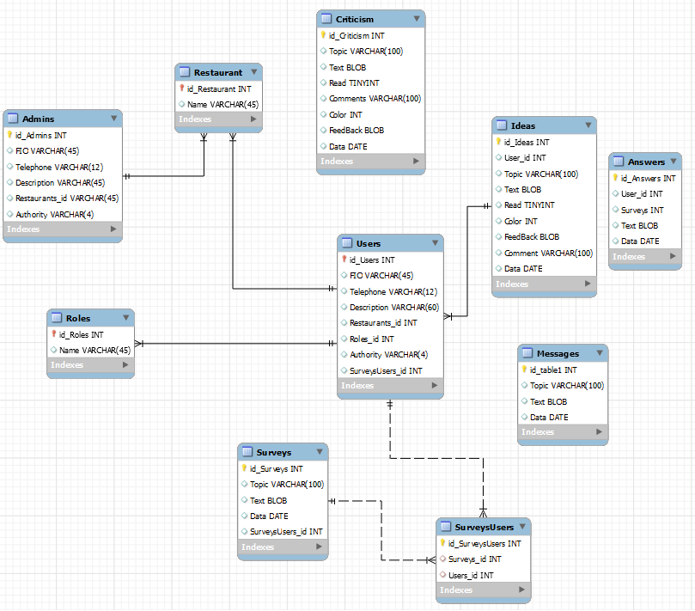

3.4 Сравнение наиболее популярных технологий для разработки frontend части веб-приложения, чат-бота
Телеграмм-боты и ВК-боты имеют некоторые сходства, но также отличаются друг от друга.
Телеграмм-боты:
1. Используют язык программирования Python или JavaScript.
2. Используются для обмена сообщениями и выполнения команд.
3. Могут отправлять сообщения в чаты, каналы и группы.
4. Имеют более простой и быстрый процесс создания и настройки.
5. Могут использовать Telegram API для получения информации о пользователях и их действиях.
ВК-боты:
1. Используются на платформе VK.API.
2. Могут работать с сообщениями, аудио- и видеофайлами, фотографиями, документами и т.д.
3. Имеют возможность создавать опросы, игры, задания и другие интерактивные элементы.
4. Позволяют пользователям делиться своими мыслями, идеями и мнениями.
5. Более сложны в настройке и использовании.
В целом, выбор между телеграм-ботами и ВК-ботами зависит от целей. Если нужны простые и быстрые сообщения и команды, то телеграм-боты могут быть лучшим выбором. Если же вы хотите создавать более сложные интерактивные функции и использовать возможности социальной сети, то ВК-боты могут быть более подходящим вариантом.

Функциональные возможности разрабатываемого приложения

Разделение пользователей:
Пользователи приложения разделены на две группы, у каждой из них свои функциональные возможности или ограничения. Клиенты поделены на администраторов и пользователей. Так же существует роль главного администратора. Главный администратор отвечает за серверные настройки и базу данных, у них имеется доступ к Django Admin части. Обычные администраторы имеют доступ к браузерной frontend части web-приложения, где они могу читать и редактировать жалобы и предложения от пользователей, проводить опросы, рассылки, а также редактировать список пользователей. Пользователи имеют доступ к telegram-боту, используя которого можно подавать жалобы и идеи, проходить опросы.

Функциональная диаграмма:
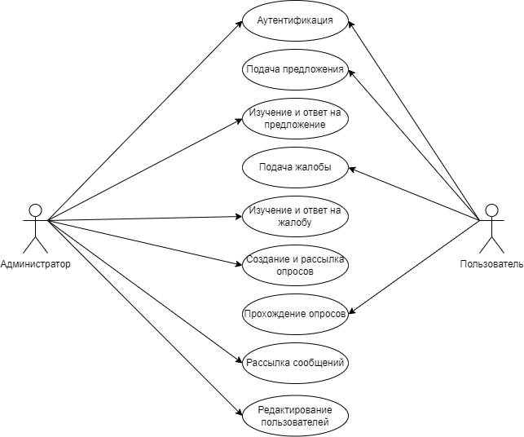

Литература

СПИСОК ИСПОЛЬЗОВАННЫХ ИСТОЧНИКОВ
1. Прокопенко Л.Л., Разуваев А.А. :Горизонтальные и вертикальные коммуникации управления: Вестник российского экономического университета им. Г.В. Плеханова. вступление. путь в науку.
2. Дзасохова К.А.: Угрозы и факторы психологической безопасности при построении вертикальной коммуникации: Современные технологии: актуальные вопросы, достижения и инновации.
3. Евтушенко О.А.: Восходящие коммуникации административного дискусра: Язык. Текст. Дискурс
4 Гузанова Н. А.: Делегирование полномочий: Юность науки
5 Дырина Е.Н.: Канбан как система информирования сотрудников в организации: Юность науки
6 Стуков С.П., Елагина В.Б.: Внедрение системы подачи предложений по улучшениям: Вестник магистратуры, 2018 №1-3(76) стр. 74-76
7 Подгорная М.А., Ефанова Н.В.: Цифровизация экономики: Направления
8 Книберг Х.А., Скарин М.В.: Scrum и Kanban: выжимаем максимум стр. 7-10
9 Овчинников Н.К.,Кочарян К.К.,Рождественская И.А.: Перспективы внедрения автоматизированных информационных систем в государственном управлении: Самоуправление
10 Лебедев М.С., Артемов О.Ю.: Японская концепция менеджмента Кайдзен: Юность науки, 2021
11 Филясова Ю.А.: Перфекционизм как основа деловой коммуникации (на примере корпорации тойота мотор) - современный менеджмент: проблемы и перспективы
12 Ганиева Т.И., Тожикулов Х.Ю.: Основы построения автоматизированных информационных систем. Системы автоматизированного проектирования в машиностроении.: Техника и технологии машиностроения
13 Чаусов Н.Ю., Дроздов К.А. :Применение методологии Scrum в IT-менеджменте : Modern Economy Success,
14Жданов А.Ю.:Роль коммуникации при использовании scrum метологии: Техника и технологии: Курс на инновации
15 Srivastava A.A., Bhardwaj S.A. SCRUM model for agile methodology - Conference on Computing
16 Cervone H.F.: Understanding agile project management methods using Scrum
17 Татарникова Л.А.: Организация работы с кайдзен-предложениями: Вестник Иркутского государственного университета
18 Шарков Ф.И.: Политическая коммуникация в современном информационном обществе: PolitBook
19 КонушкинаА.О., Федорова А.В.: Современные коммуникации: организационный подход Инновационная наука
20 Григорян А.Э: Коммуникация как механизм координаций целей и ценностей субъектов: Вестник российского экономического университета им. Г.В. Плеханова. Вступление. Путь в науку
21 Open-Source Quantum Development. — Режим доступа: https://qiskit. org/ свободный
22. Современный учебник JavaScript. — Режим доступа: https://learn. javascript.ru/ свободный
23. Introduction to the Angular docs. — Режим доступа: https://angular. io/docs свободный
24. React. — Режим доступа: https://reactjs.org/ свободный
25. The Progressive JavaScript Framework. — Режим доступа: https://vuejs. org/ свободный

